Ejercicios de Programación (valor 5pts)
Material: Estructura de datos
Nombre del estudiante: _Tailer Ferreira__
Fecha: __4/11/2025

Ejercicios con Condicionales
1. Pide la edad al usuario. Si es mayor o igual a 18 muestra 'Eres mayor de edad', sino 'Eres menor de edad.
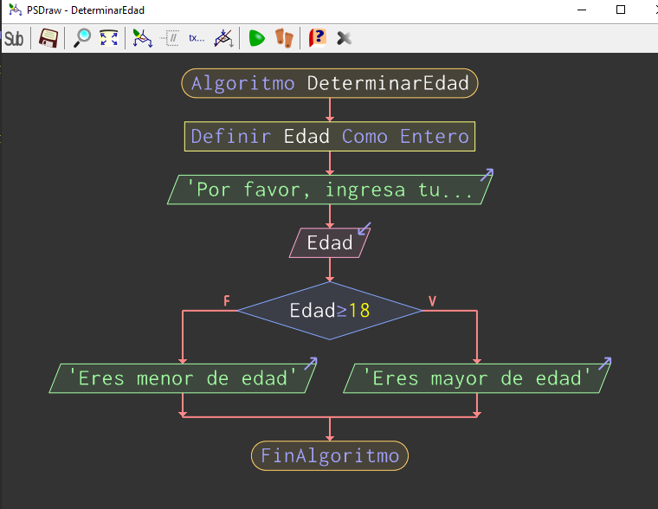

2. Solicita un número y determina si es positivo, negativo o cero.
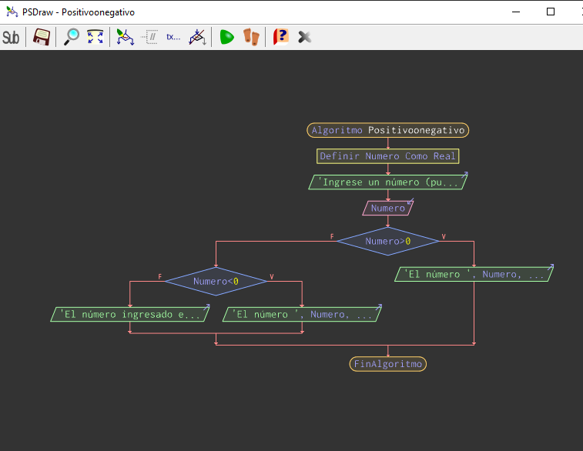
3. Pide un número e indica si es par o impar.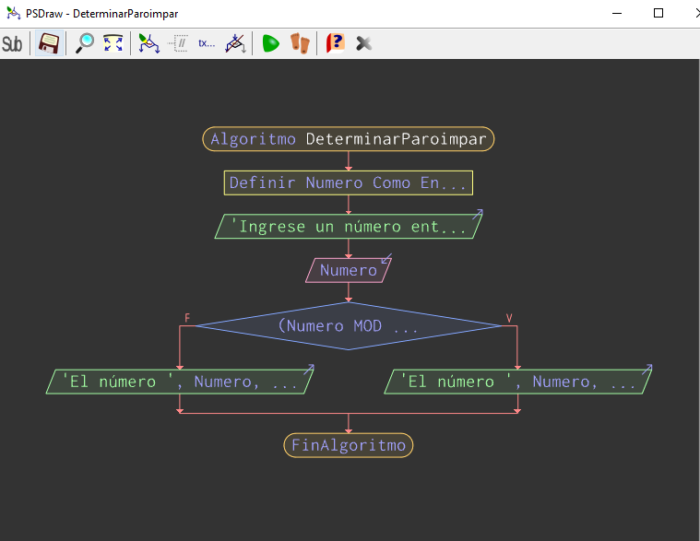

4. Introduce una nota (0-100). Muestra 'Aprobado con A' si es >=90, 'Aprobado' si es >=70 y 'Reprobado' en caso contrario.
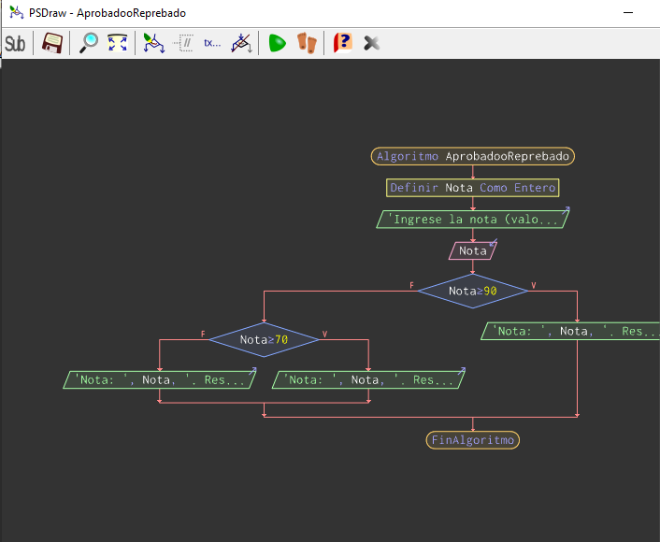
5. Ingresa el monto de una compra. Si es mayor a 500 aplica un 10% de descuento, sino paga precio normal.
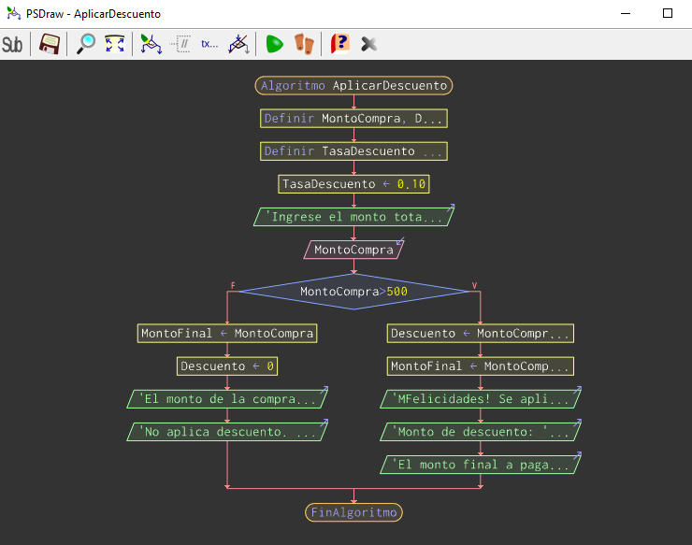

Ejercicios con Bucle I
1. Muestra los números del 1 al 10 usando mientras.
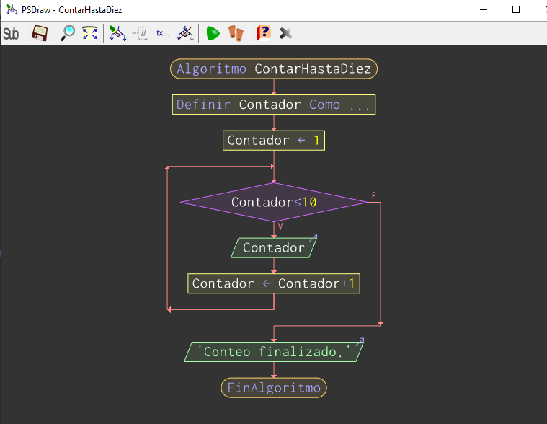
2. Pide números al usuario y suma todos hasta que escriba 0.
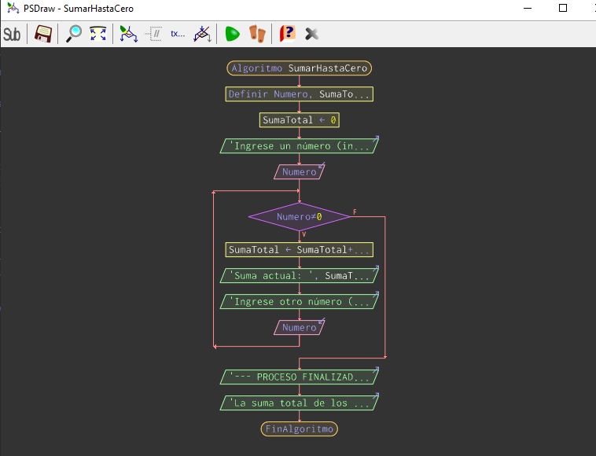
3. Adivina el número secreto (ejemplo: 7).
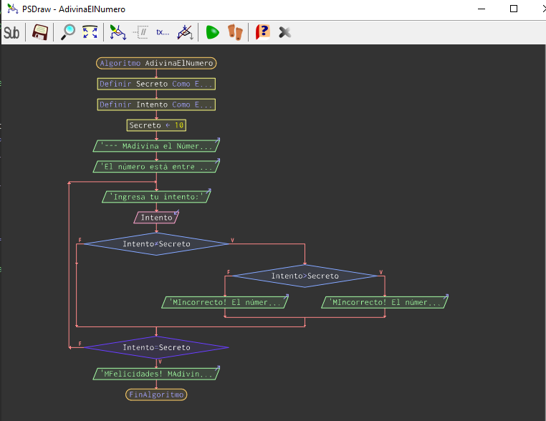
4. Valida una contraseña. Mientras no sea '1234', vuelve a pedirla.
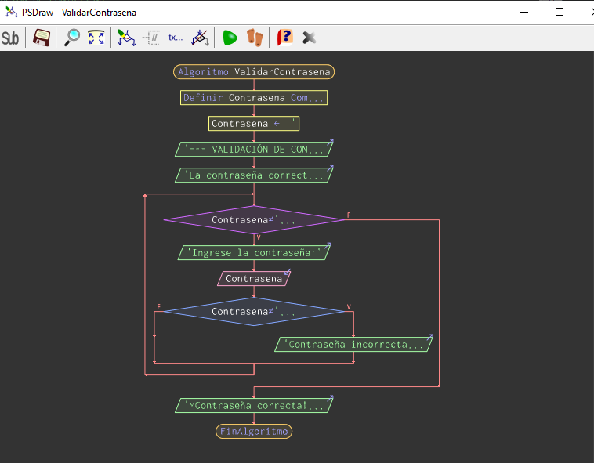

5. Crea un contador regresivo desde un número dado hasta 1.
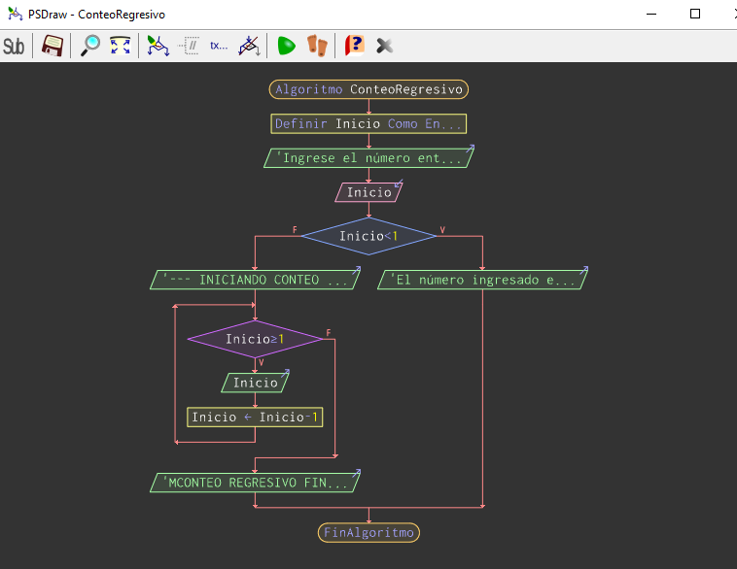

Ejercicios con Bucles II
1. Muestra la tabla de multiplicar de un número ingresado por el usuario.
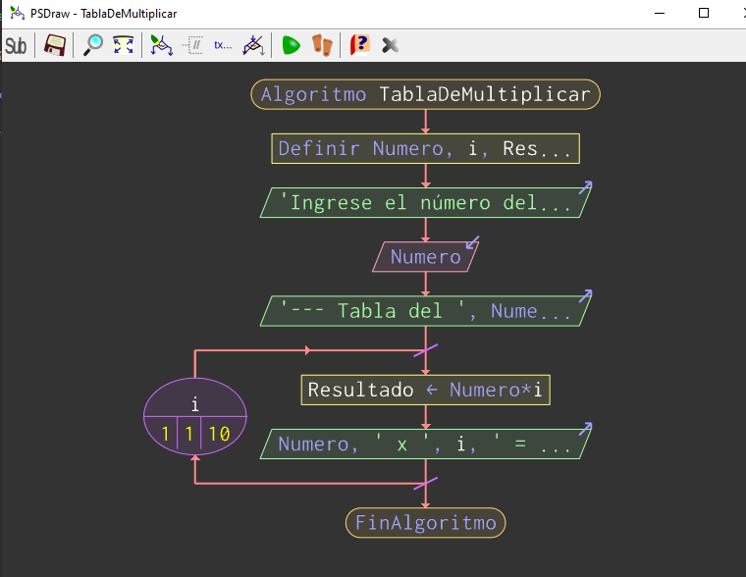
2. Pide 10 números y calcula la suma total.
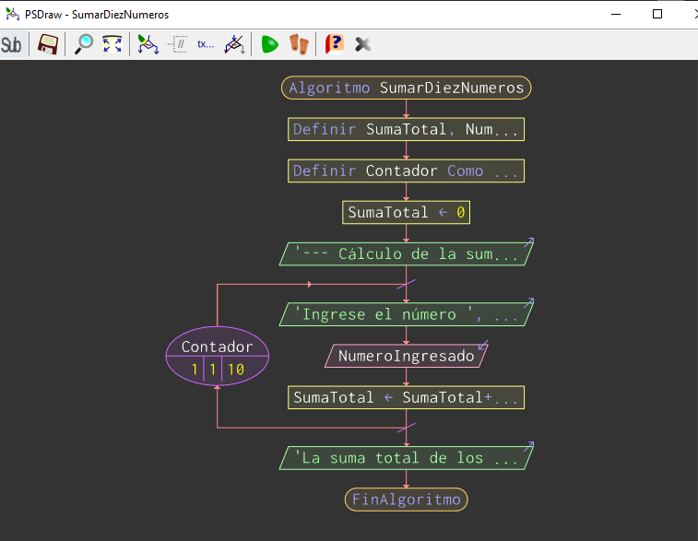
3. Calcula el factorial de un número.
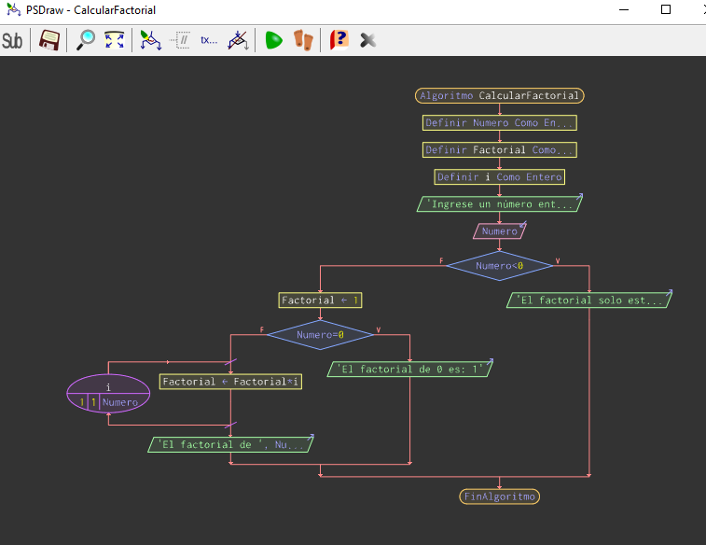

4. Muestra todos los números pares entre 1 y 50.
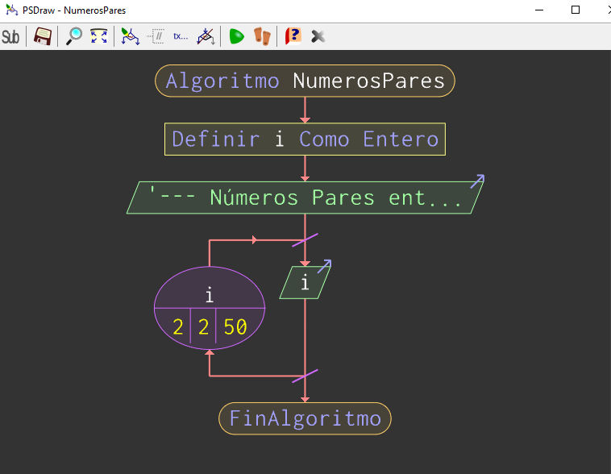
5. Pide 5 notas, calcula la suma y el promedio final.
